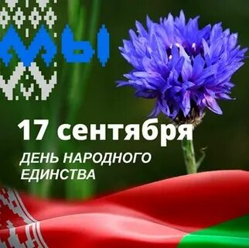
План мероприятий
ГУО «Средняя школа №2
г.Хойники»,
посвященных
Дню народного единства

№  п/п | Наименование мероприятия | Сроки проведения | Ответственные
1 | Легкоатлетический забег  «За единую Беларусь» | 12.09.2023,  14.30 | Кушнер Д.М.
2 | Размещение тематических материалов, посвященных Дню народного единства на стендах и сайте учреждения | 11.09-17.09.2023 | Быкова Е.И.  Ефименко Н.Н.
3 | Оформление литературной выставки  «Краіна незалежная мая» | 09.09.2023 | Ефименко Н.Н.
4 | Проект «День добрых дел» по наведению порядка на территории учреждения и памятника на площади Танкистов | 14.09.2023,  14.30 | Алейник М.В.  Кушнер Д.М.  классные руководители  5-11 кл.
5 | Конкурс:  - детских эссе «Дружба - это»  - рисунков «Разам весялей» | 14.09.2023,  14.30 | Гречихо Л.В.  Санько Н.В.  воспитатели УО
6 | Велопробег «В единстве сила» | 15.09.2023,  15.30 | Кушнер Д.М.  Смольский В.М.
7 | Тематическое мероприятие, посвященное  Дню народного единства  «В единстве сила» | 16.09.2023,  13.20 | Быкова Е.И.  Ефименко Н.Н.  классные руководители
8 | Единый урок «День народного единства» | 15.09.2023,  согласно графику | Классные руководители  1-11 кл.
9 | Мастер – класс  «Открытка ко Дню народного единства» | в рамках работы объединения по интересам | Ефименко Н.Н.
10 | Малые старты  «Когда мы едины, мы непобедимы» | 14.09.2023,  16.00 | Воспитатели УО

